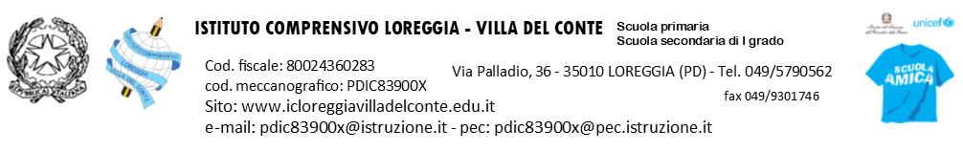

AI DOCENTI dell’Istituto
Oggetto: Programmazione educativo – didattica, piano di lavoro docenti, modelli PDP
Si trasmette:
- programmazione educativo – didattica della classe (a cura del referente di classe/docente coordinatore);
- piano di lavoro del docente (per tutti i docenti)
- modello PDP DSA
- modello PDP BES
- modello PDP alunni stranieri neo arrivati non alfabetizzati
Scadenza piano di lavoro del docente: 21 novembre 2022 (il piano andrà caricato nel Registro Elettronico).
Scadenza PDP: una volta condiviso con la famiglia da depositare in segreteria. Si ricorda che il PDP deve essere firmato dalla D.S. prima della consegna alla famiglia.

f.to LA DIRIGENTE SCOLASTICA
Prof.ssa Alessandra Milazzo

